PERAN EDITOR PADA PROGRAM BERITA ARUS LALU LINTAS DI MEDIA STREAMING NTMC TV

Andi Setiawan, Universitas Budi Luhur
Email : andisetiawan418@gmail.com

Dany, M.Si
Email : dany.alucard@gmail.com

ABSTRACT
This study aims to determine the role of editor in the Traffic News Program in Streaming Media NTMC TV. The research question posed is what is the Editor’s Role In Traffic News Program in Streaming Media NTMC TV. This research uses a descriptive qualitative method. The subject of this research is the Editor of the Traffic News Program In NTMC TV Streaming Media. The object of research is NATIONAL TRAFFIC MANAGEMENT CENTER TV. Primary data collection was obtained through in-depth interviews with resource persons and documentation, while the secondary data obtained by studying literature, reading sources, scientific papers, research report, books, and internet articles related to research problems. With many considerations, researcher also collect additional data via the internet to support this research. The results show that the role of editor is vital in post-production because at this stage the editor must be careful in the editing process by paying attention to the picture and voice over, and the editor plays a major role to the success of the traffic news program in streaming media NTMC TV. Researcher concludes that the role concept on pre production, production, and post production that applied and has been done by the editor is in accordance with the concept used.

Keyword: Role, Editor, Streaming, NTMC TV

PENDAHULUAN
NTMC TV adalah media streaming yang hadir dalam membantu masyarakat untuk mendapatkan berita atau informasi tentang kondisi jalan dan pelayanan public, dengan mengaksesnya dari sambungan internet. NTMC TV merupakan pusat kendali informasi dan komunikasi yang memberikan informasi seputar berita tentang kepolisian serta berita arus lalu lintas di Indonesia yang aktual, dan terpercaya.
Kemacetan lalu lintas yang terjadi di Indonesia khususnya Jakarta suatu keadaan yang terjadi sehari-hari. Kemacetan situasi kendaraan tersendat atau terhentinya lalu lintas yang disebabkan oleh banyaknya jumlah kendaraan yang melebihi kapasitas jalan, dapat disebabkan adanya kecelakaan lalu lintas, banjir, tanah longsor, kebakaran. Selain itu, kemacetan lalu lintas memberikan dampak negatif seperti kerugian waktu karena kecepatan kendaraan yang rendah, pemborosan bahan bakar, meningkatkan stress bagi pengguna jalan.
Untuk itu maka masyarakat membutuhkan informasi lalu lintas yang cepat dan akurat, sehingga dapat membantu perjalanan masayarakat itu sendiri. Seluruh informasi aktual tentang lalu lintas dan berita kepolisian dikumpulkan, diolah, dan serta disampaikan kepada pihak yang berkepentingan oleh media streaming NTMC TV dan di kordinasikan sebagai bahan kendali terhadap informasi yang diberikan kepada masyarakat.
Untuk mendukung system informasi, telah terpasang kamera Closed Circuit Television (CCTV) yang tersebar di berbagai titik macet, rawan bencana alam, dan gangguan keamanan di Pulau Jawa, Bali, dan Sumatera yang seluruhnya telah terintegrasi oleh NTMC POLRI dan aktif 24 jam. Untuk kepentingan kendali operasi, NTMC didukung dengan teknologi seperti CCTV, Computer Information Service (CIS), Global Positioning System (GPS), Internet, Database online, SMS, Faximile, Telepon, Handy Talky (HT), Layar monitor dan berbagai program computer dari NTMC kegiatan Kendali, Komunikasi, Koordinasi dan memberikan Informasi atau K3-1.
Bukan hanya teknologi yang mampu dalam menjawab keakuratan dan kecepatan informasi lalu lintas, namun keberadaan internet yang sangat membantu, karena saat ini masuk pada era digital yang ditandai dengan penggunaan internet dalam kebutuhan sehari-hari. Internet telah berkembang pesat menjadi sebuah teknologi yang tidak saja mampu memberikan kemudahan dalam berbagai informasi, namun juga telah mampu merubah pola berfikir dan perilaku manusia dalam kehidupan sehari-hari. Dengan berkembangnya internet maka muncul internet tv (tv online) adalah distribusi digital konten televisi melalui internet yang bisa diakses oleh public secara bebas. Untuk dapat mengaksesnya, hanya perlu menghubungkan perangkat pribadi dengan koneksi internet.
NTMC TV hadir dimasyarakat dan dapat dinikmati melalui aplikasi Google Play Store, aplikasi ini dapat di unduh melalui gadget dan juga melalui komputer. Masyarakat dapat menikmati tayangan berita arus lalu lintas melalui streaming. Kehadiran NTMC TV ini sangat membantu masyarakat dalam mendapatkan sebuah informasi arus lalu lintas di wilayah Indonesia. Berikut adalah bukti kepuasan masyarakat dalam mengetahui Arus Lalu Lintas di wilayah Indonesia yang di unduh melalui aplikasi Google Play Store:
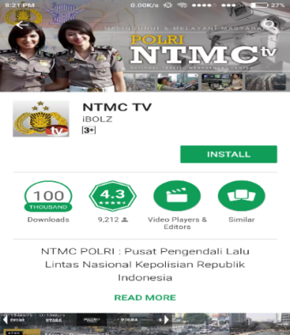
Gambar 1 masyarakat mengunduh aplikasi
Gambar diatas merupakan tampilan pada aplikasi NTMC TV di google play store. Di aplikasi tersebut menyajikan informasi tentang keadaan lalu lintas melalui stream secara real time dari CCTV yang sudah terintegrasi oleh NTMC POLRI. Dapat dilihat pada gambar tersebut sudah terunduh sekitar seratus ribu (100.000) dan rating aplikasi mencapai empat koma tiga (4,3) dari Sembilan ribu dua ratus tujuh puluh (9.270) user yang telah memberikan penilaian terhadap aplikasi NTMC TV.

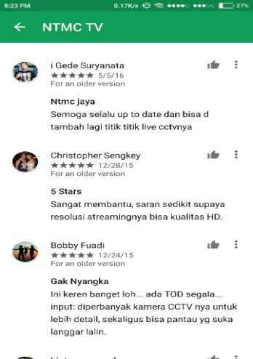
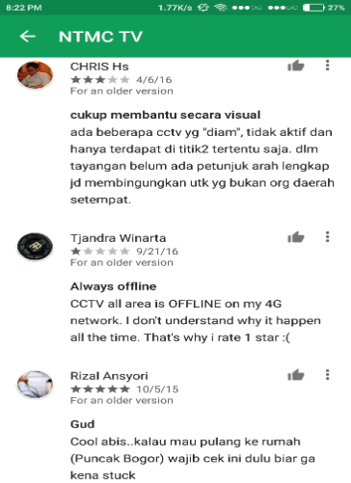
Gambar 2 komentar masyarakat
Penjelasan gambar diatas merupakan komentar masyarakat. Menurut Rizal Ansyori aplikasi ini cool abis, “kalau mau pulang ke rumah (puncak bogor) wajib cek ini dulu biar engga kena stuck”. Selain komentar diatas, masih banyak lagi bukti komentar masyarakat tentang NTMC TV yang sangat membantu perjalanan sehari-hari dengan mengakses Berita Arus Lalu Lintas melalui aplikasi NTMC TV di Google Play Store.

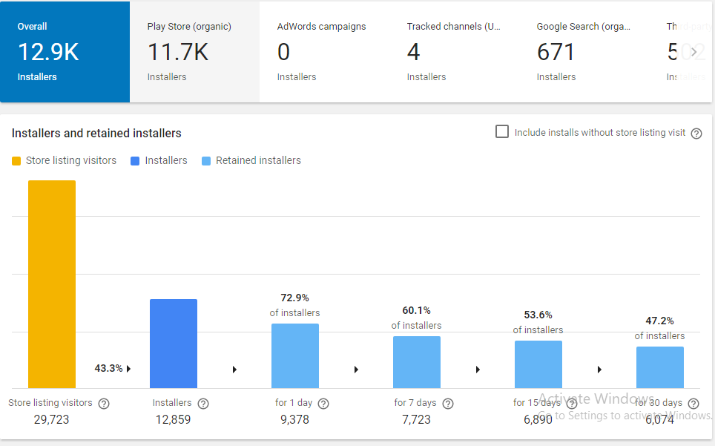
Gambar 3 Jumlah Pengunduh dan Jumlah Pengunjung Pada Bulan Desember 2016

Berdasarkan pada data tersebut, bisa dilihat dari jumlah pengunjung dan jumlah yang mengunduh aplikasi NTMC TV. Bahwa hadirnya media streaming NTMC TV yang sangat membantu dalam kebutuhan masyarakat di kehidupan sehari-hari, untuk mendapatkan informasi seputar berita lalu lintas yang cepat dan terpercaya dengan teknologi modern yang didukung oleh NTMC TV.
Meskipun perkembangan teknologi membantu dalam keakuratan dan kecepatan informasi, tetaplah dibutuhkan peran editor dalam menayangkan berita-berita tersebut. Program berita yang di tayangkan oleh NTMC TV tentang Arus Lalu Lintas harus memenuhi unsur informatif dan terpercaya serta dapat memenuhi kebutuhan informasi Arus Lalu Lintas yang sangat di butuhkan oleh masyarakat. Maka peneliti ingin mengetahui peran editor pada program berita Arus Lalu Lintas di Media Streaming NTMC TV.

METODOLOGI PENELITIAN
Paradigma pada penelitian ini adalah Post-positivisme, karena peneliti akan melakukan pendekatan melalui wawancara mendalam untuk mendapatkan data valid dari key informan dan infoman yang dipilih peneliti. Metode pertama dilakukan adalah mengumpulkan data-data sebagai acuan dalam melakukan wawancara.
Penelitian ini menggunakan pendekatan kualitatif. Pendekatan kualitatif yang diharapkan dapat menghasilkan penelitian yang mendalam mengenai peran editor. Pendekatan kualitatif digunakan untuk memaparkan subjek dan objek dalam penelitian ini, secara deskriptif dan dibantu dengan teori atau konsep yang relavan dengan tujuan penelitian. Melakukan penelitian dengan mengamati secara langsung proses produksi program Berita Arus Lalu Lintas dari pra produksi, produksi, hingga pasca produksi.
Metode yang digunakan pada penelitian ini adalah deskriptif kuaitatif. Peneliti akan menggambarkan secara deskripsi atau gambaran secara sistematis. Layaknya bercerita, metode ini akan mendalami suatu kasus atau masalah yang diteliti dengan wawancara hingga berpartisipasi dalam situasi secara alamiah dan apa adanya sesuai dengan kebenaran dari suatu objek penelitian. Penelitian ini dilakukan di NTMC TV. Waktu penelitian dilakukan mulai bulan September 2017.
Dalam penelitian ini, peneliti menggunakan tringulasi sumber, karena peneliti melakukan perbandingan dan pengecekkan ulang dari suatu derajat kepercayaan dari teknik pengumpulan data. Dalam tringulasi metode, peneliti berusaha memvalidkan data dari beberapa sumber yang sudah di wawancara.

HASIL PENELITIAN DAN PEMBAHASAN
Hasil penelitian yang dilakukan oleh peneliti pada bulan September - Desember 2017, setelah melakukan wawancara mendalam (in depth interview) kepada Produser, Creative, dan Editor pada program “Berita Arus Lalu Lintas”. Maka yang paling berpengaruh dan memiliki peranan penting pada program “Berita Arus Lalu Lintas” adalah seorang Editor, karena seorang editor memiliki peran penting sebagai gatekeeper pada tahap akhir produksi program tersebut. Meskipun Produser dan Tim Creative juga memiliki peranan penting dalam kesuksesan atau keberhasilan program Berita Arus Lalu Lintas.
Hasil penelitian yang telah didapatkan bahwa metode produksi program berita arus lalu lintas di media streaming NTMC TV yakni produksi dari lapangan atau diluar studio, yang melibatkan creative, cameramen, dan reporter dengan membawa peralatan penunjang seperti transmitter atau pemancar untuk mengirim gambar kepada kru yang berada di studio, reflector untuk menghilangkan bayangan atau shadow pada bagian wajah reporter atau narasumber, dan penggunaan parabolalic mic atau PZM mic untuk meminimalisir noise. Karena di NTMC TV format beritanya live dan taping maka pada saat live reporter inframe atau berada di hadapan kamera namun, sebaliknya apabila berita itu taping maka reporter tidak inframe.
Peran merupakan suatu tugas atau kewajiban yang harus dijalankan dengan penuh rasa tanggung jawab, dalam hal ini kedisiplinan editor sangat penting karena berhasil atau tidaknya tayangan berada di tangan editor dalam menyelesaikan proses pengeditan. Tugas editor pada program berita arus lalu lintas di media streaming NTMC TV adalah bertugas dalam menyajikan dan mengemas program berita arus lalu lintas, mulai dari memeriksa ketersediaan gambar-gambar mentah dan rekaman suara lalu disortir oleh editor untuk dijadikan satu kesatuan tayangan yang layak untuk di publikasikan kepada masyarakat. Penelitian mengenai peran editor pada program berita arus lalu lintas membuktikan bahwa peran dari editor merupakan sesuatu yang sangat vital dan penting di dalam program berita arus lalu lintas. Dimana editor mempunyai peran penting karena bertanggung jawab sepenuhnya di pasca produksi untuk mencapai tujuan bersama, karena kesuksesan dari tayangan tersebut tidak luput dari peran editor dibelakangnya.
Tugas editor adalah dalam proses penyuntingan yaitu dengan mengoperasikan peralatan seperti komputer atau laptop dengan bantuan software untuk memotong dan menyusun gambar sesuai dengan naskah atau dari produser. Karena editor tidak mempunyai hak atau wewenang untuk mengubah isi berita, namun editor tetap menjalankan tugasnya secara maksimal pada hasil editing yang meliputi gambar, audio, efek, maupun grafis-grafis. Editor juga dituntut memiliki kreatifitas dalam membuat tayangan program tidak membosankan pada tampilannya. Editor juga memberikan nyawa pada editannya, karena seorang editor harus mempunyai kreatifitas dalam memberikan sentuhan-sentuhan kreatif pada hasil beritanya.
Pada tahap pra produksi peran editor bisa dikatakan tidak memiliki tugas, tetapi ketika editor dilibatkan di pra produksi editor melakukan briefing, rapat, serta membantu dalam menyumbangkan ide-ide dan memberikan saran kepada cameramen dalam pengambilan gambar-gambar, menentukan angle-angle yang tepat dengan kebutuhan program berita arus lalu lintas, agar dapat menghasilkan kualitas yang baik dari gambar maupun audionya. Karena editor akan menyatukan gambar-gambar maupun audio yang sudah didapat saat liputan dalam proses pengeditan di pasca produksi. Saat produksi editor tidak terlibat didalamnya, namun editor pada saat produksi mengedit gambar-gambar untuk program lainnya. Setelah produksi lapangan selesai maka cameramen menyerahkan p2card kamera kepada editor, selanjutnya tugas editor untuk menjadikan semua materi tersebut menjadi sebuah paket berita yang menarik untuk di tayangkan. Dalam melakukan penyuntingan, editor akan ditemani oleh creative yang membantu merangkai berita, memantau dan creative akan menyiapkan segala kebutuhan materi jika terdapat kekurangan selama proses editing. Di pasca produksi editor akan melakukan pengeditan atau penyuntingan menggunakan komputer atau laptop dengan software seperti adobe premiere dan after effect. Editor mempunyai peranan yang sangat penting dalam penyelesaian tahap akhir di proses pengeditan. Editor melakukan penyuntingan gambar dan audio dengan menggambungkan dan memotong serta memberikan sentuhan kreatif dalam bentuk grafis-grafis kecil seperti menambahkan petunjuk arah yang tepat, menambahkan title-title seperti tempat lokasi, waktu, serta keterangan mengenai kondisi lalu lintas di lokasi tersebut dan editor juga harus memerhatikan hasil editannya untuk mencegah kesalahan-kesalahan yang terjadi pada saat penyutingan, agar mendapatkan hasil yang maksimal.
Dalam penyempurnaan produksi program berita arus lalu lintas, editor mengubah materi-materi produksi dari hasil pengambilan gambar dilapangan menjadi sebuah tayangan yang utuh sesuai dengan konsep program berita arus lalu lintas. Dari materi-materi yang masih mentah berupa file disusun menjadi satu rangkaian program yang utuh mulai dari opening hingga closing, proses editing telah selesai jika program berita arus lalu lintas siap untuk ditayangkan. Dan kedisiplinan editor juga penting untuk menjaga schedule yang sudah ditentukan dalam peraturan-peraturan atau SOP, sementara kewajiban editor dapat terlihat ketika pada tahap pasca produksi, editor bertanggung jawab sepenuhnya dalam proses pengeditan dari awal sampai tahap akhir tayangan tersebut seperti mengenai gambar-gambar, rekaman suara, serta grafis dan membuat tayangan terlihat menarik tanpa menghilangkan nilai-nilai berita.
Peran editor pada program berita arus lalu lintas di media streaming NTMC TV diantaranya adalah dalam melaksanakan atau menjalankan tugas, kewajiban dan tanggung jawab dari seorang editor yang sudah diatur pada norma-norma atau peraturan yang telah dibuat. Dalam menyajikan berita pada program berita arus lalu lintas, editor memiliki peranan yang sangat vital dalam mengolah video maupun audio untuk dijadikan suatu tayangan yang memiliki nilai berita sebelum dipublikasikan kepada masyarakat. Dalam pengemasan gambar, editor dituntut bekerja secara maksimal dan harus memiliki pengetahuan tentang lalu lintas agar informasi yang ingin disampaikan dapat dimengerti dengan mudah oleh masyarakat.
Standart operasional procedur atau SOP merupakan suatu panduan dalam proses pengeditan sebuah tayangan, pentingnya editor untuk mengerti, memahami dan melaksanakan tugasnya. SOP editor di media streaming NTMC TV diantaranya pemilihan gambar, paham mengenai sensor gambar, check audio, dan durasi materi. Program berita arus lalu lintas merupakan bagian dari jurnalistik yang memiliki pedoman kepada peristiwa dengan fakta-fakta yang terjadi. Peristiwa yang ada kemudian dikemas menjadi tayangan yang lebih menarik dan beragam. Namun fakta yang menyertai sebuah peristiwa tidak semuanya patut untuk diikutsertakan dalam sebuah tayangan berita, terdapat hak-hak dari orang-orang yang terlibat dalam tayangan tersebut yang harus dilindungi mulai dari pelaku pelanggaran, keluarga pelanggar, dan korban kecelakaan. Mereka mempunyai kepentingan yang besar atas sebuah peristiwa yang membuat mereka menjadi bahan berita dan mereka semua harus dilindungi dari kemungkinan efek yang akan timbul dari pemberitaan, maka dari itu pembluran sangat penting untuk melindungi privacy seseorang.
Kedisiplinan editor juga dapat mempengaruhi hasil akhir pada program berita arus lalu lintas, editor juga harus siap menerima konsekuensi apabila jadwal yang mepet karena deadline. Oleh karena itu, editor harus menerapkan dalam dirinya dengan cara disiplin masuk, pulang kerja, dan menjalin hubungan yang harmonis dengan semua tim produksi maupun non-produksi. Tidak hanya editor, kedisiplinan para anggota tim menjadi hal penting untuk membuat suatu program menjadi berhasil. Dengan menerapkan kedisiplinan maka kecepatan, ketepatan informasi yang ingin disampaikan dapat diterjemahkan oleh editor sehingga program berita arus lalu lintas menjadi program yang terdepan dalam penyajian berita yang informatif.
Sebagai anggota dari tim wajib menyadari tanggungjawab dan menjalankan pekerjaannya untuk mencapai tujuan bersama. Karena pada tahap ini seorang editor bertanggungjawab menyelesaikan pekerjaanya yaitu mengedit dalam proses pengeditan, sementara kewajiban editor bertanggung jawab sepenuhnya atas hasil pengeditan dari awal sampai tahap akhir tayangan tersebut seperti mengenai gambar-gambar, rekaman suara, title-title serta grafis dan membuat tayangan terlihat tidak membosankan tanpa menghilangkan nilai-nilai berita pada program berita arus lalu lintas agar masyarakat memahami informasi yang disampaikan.
Peralatan yang digunakan untuk mengerjakan program berita arus lalu lintas berkenaan dengan peralatan yang membantu peran editor pada proses pengeditan seperti, CPU, laptop, sementara softwarenya menggunakan adobe premiere dan adobe after effect. Sedangkan masalah yang biasa dialami editor di media streaming NTMC TV apabila materi yang diberikan ke editor tidak lengkap, masalah seperti ini yang harus memaksa editor untuk berkerja ekstra. Masalah seperti ini harus di antisipasi oleh seorang editor dengan ide-ide yang kreatif dalam menutupi kekurangan materi, seperti menambah grafis-grafis, petunjuk arah.
Editing yang dilaksanakan seorang editor dalam program berita arus lalu lintas di media streaming NTMC TV adalah proses penyusunan gambar-gambar menjadi sequens yang kemudian tersusun rapi seperti yang diminta reporter atau produser. Permintaan tersebut dapat terealisasikan apabila data yang diperoleh lengkap, hal ini dapat juga memberikan pengaruh yang kuat pada keinginan editor untuk melaksanakan proses editing disamping ketersediaan peralatan dan materi berita yang tersedia.

SIMPULAN
Peneliti mempunyai kesimpulan dari seluruh hasil penelitian yang telah peneliti dapatkan. NTMC TV merupakan media online yang membutuhkan koneksi dari internet untuk mengaksesnya yang biasa disebut streaming, yang didalamnya terdapat program berita arus lalu lintas yang memberikan informasi seputar lalu lintas dan berita seputar kepolisian yang ter-update dan aktual. Dengan sistem kerja yang ada, editor dituntut disiplin dalam berbagai hal seperti jam masuk, jam pulang, durasi program, mengharuskan editor untuk bekerja cepat dalam menyelesaikan sesuai deadline yang sudah ditentukan.
Peran penting dari editor di media streaming NTMC TV pada pasca produksi dalam melaksanakan atau menjalankan kewajibannya sebagai editor dan editor harus memiliki pengetahuan tentang lalu lintas. Editor terlibat di pra produksi dalam meeting berupa menyumbangkan ide-ide, gagasan, masukan dan saran. Serta membantu memberi arahan kepada cameramen dalam pengambilan gambar. Editor bertanggung jawab terhadap hasil akhir dalam proses pengeditan video. Editor harus mengemas program berita arus lalu lintas sesuai dengan ketentuan yang sudah disepakati dan editor harus memperhatikan setiap gambar, sensor maupun voice over pada tayangan program berita arus lalu lintas, sehingga menjadi berita yang aman dipublikasikan kepada masyarakat. Editor harus memberikan sentuhan kreatif dalam memotong atau menggabungkan gambar, sehingga menghasilkan tayangan dengan gambar yang tidak monoton. Dalam menjalankan pengeditan, editor harus menguasai teknik dan peralatan yang berada di ruang editing untuk mempermudah dalam melaksanakan tugasnya dengan baik.

SARAN
- Saran Teoritis
Peneliti memberikan saran agar penelitian selanjutnya dapat meneliti televisi dalam menghadapi perkembangan persaingan teknologi yang semakin canggih serta dampaknya terhadap kualitas suara dan tayangan dari program-program di televisi indonesia. Peneliti menyadari bahwa penelitian yang dilakukan dengan konsep Peran pada Pra Produksi, Produksi dan Pasca Produksi memiliki kekurangan. Oleh karena itu kepada peneliti selanjutnya agar dapat lebih banyak mencari referensi dalam melakukan penelitian. Sehingga dapat menggunakan konsep yang lebih tepat untuk menghasilkan penelitian yang lebih baik.

- Saran Praktis
Pentingnya menyadari dan bersikap profesional dalam meningkatkan kinerja dari peran editor program berita arus lalu lintas dalam proses pengeditan yang lebih menyederhanakan tampilan gambar agar informasi yang disampaikan dimengerti oleh pemirsanya. Koordinasi dengan para kru lainnya, untuk meminimalisir kesalah pahaman para kru, sehingga dapat bekerja secara maksimal. Memperbarui alat-alat yang berhubungan dengan editing guna menujang kinerja editor untuk menghasilkan tayangan yang lebih baik lagi. Editor harus memaksimalkan peralatan dengan kemampuan penguasaan dalam mengoperasikan alat-alat tersebut. Agar berita yang dihasilkan maksimal. Editor harus tetap disiplin untuk menjaga schedule agar tidak berantakan. Kurangnya Sumber Daya Manusia (SDM) menjadi salah satu faktor kendala yang dihadapi pada program Berita Arus Lalu Lintas. Masih terlalu sedikit Sumber Daya Manusia (SDM) dalam program siaran. Ditambahkan Sumber Daya Manusia (SDM) agar lebih mudah dalam berkoordinasi sesama tim. Dan kurangnya kebebasan untuk mendapatkan data dari NTMC TV merupakan kendala yang dihadapi oleh peneliti.

DAFTAR PUSTAKA

Fachrudin, Andi.2012. Dasar-Dasar Produksi Televisi: Produksi berita, Feature, Laporan Investigasi, Dokumenter, dan Teknik Editing. Jakarta: Kencana Prenada Media Group.

Kumara, Alex & Satriyo Dharmanto. 2017. Jejak Langkah Televisi Indonesia Dari Era Analog Ke Digital. Jakarta : Broadcastmagz Publisher

Latief, Rusma & Utud, Yustiatie. 2015. Siaran Televisi Non-Drama. Jakarta: Kencana Prenada Media Group.

Hartley, John. 2010. Communication, Cultural, and Media Studies. Yogyakarta : Jalasutra

Rakhmat, Jalaluddin. 2012. Metode Penelitian Komunikasi Dilengkapi Contoh Analisis Statistik. Bandung : Remaja Rosdakarya

Moleong, J. Lexy. 2012. Metode Penelitian Kualitatif. Bandung: Remaja Rosdakarya

Latief, Ruslan & Yusiatie Utud. 2015. Siaran Televisi Nondrama Kreatif, produktif, Public Relations, Dan Iklan. Jakarta : Prenadamedia Group

Soekanto, Soerjono. 2013. Sosiologi Suatu Pengantar. Jakarta : Rajagrafindo Persada

1371501360 Mahasiswa Konsentrasi Broadcast Journalism, Ilmu Komunikasi, Universitas Budi Luhur Jakarta
Dosen Pembimbing

